ثانوية الشهيد:عريف عبد الله الموسم الدراسي:2015-2016
المستوى: الثالثة شعبة عتج / ت واق المدة: ساعة
فرض الفترة الأولى في مادة اللغة العربية وآدابها
النص:
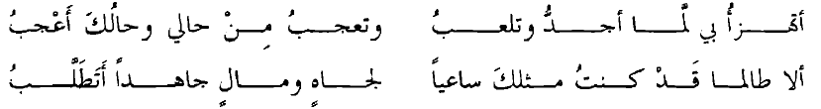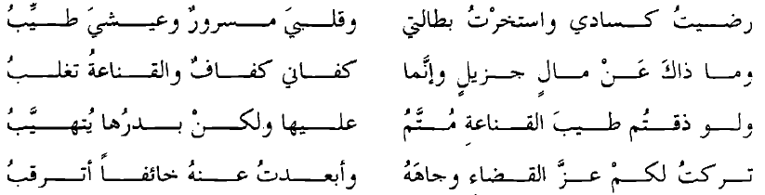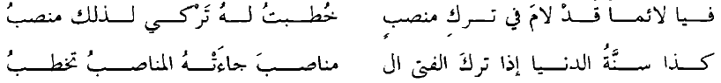ديوان ابن الوردي (ص: 210-211)
*البناء الفكري:(10ن)
1- إلى من يوجّه الشاعر خطابه؟ (3ن)
2- الحياة جد ولعب. ما مظاهر اللعب فيها في رأي الشاعر؟ (2ن)
3- ما مصدر سرور قلب الشّاعر؟ (3ن)
4- ما الحكمة التي خرج بها الشّاعر من الدنيا من خلال البيت الأخير؟ (2ن)
*البناء اللغوي:(10ن)
1- ما نوع أسلوب البيت الأوّل؟ وما غرضه البلاغي؟ (2ن)
2- في صدر البيت الخامس صورة بيانية. استخرجها ثم اشرحها، وبيّن نوعها وأثرها في المعنى. (2ن)
3- استخرج من النّص ثلاثة روابط اعتمدها الشّاعر في بناء نصّه مع التّمثيل لها. (3ن)
4- أعرب ما تحته خط في النّص إعرابا تاما:(3ن)
" إذا ترك الفتى المناصب "
بالتوفيق والسداد

